Cheon Bok Gung Project in Korea
Temple for all Religions
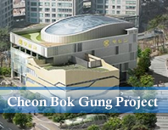

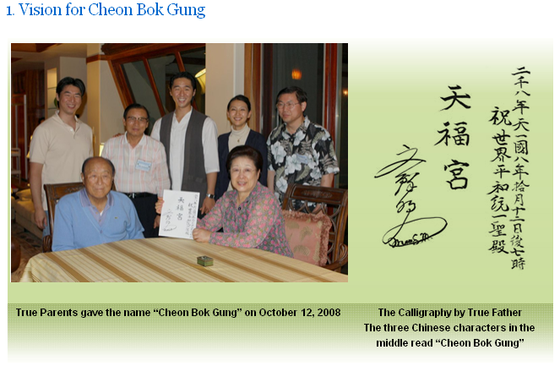
Cheon Bok Gung, jotka rakennetaan Koreassa, uusi Jerusalem ja kotimaa uskon, toimiiperustana merkityksellisten Cheon Il Guk mennessä 13 tammikuu 2013. Koska tämätemppeli valmistuu Abel YK kaitselmus, kaikki kansat ympäri maailmaa pitäisi ajatella tätä niiden suurin vastuu ja yhdessä sen loppuun.
October 12, 2008, King Garden, Hawaii
www.euro-tongil.org/finnish/
www.euro-tongil.org/finnish/

www.euro-tongil.org/finnish/

www.euro-tongil.org/finnish/

www.euro-tongil.org/finnish/

www.euro-tongil.org/finnish/

www.euro-tongil.org/finnish/

www.euro-tongil.org/finnish/

www.euro-tongil.org/finnish/

www.euro-tongil.org/finnish/

www.euro-tongil.org/finnish/

www.euro-tongil.org/finnish/

www.euro-tongil.org/finnish/

www.euro-tongil.org/finnish/

